Группа Э21. Инженерная графика. 23апреля 2020 г. Урок №57, урок № 58
Тема 3.7. Чтение чертежей. Деталирование
Вопросы для самостоятельного изучения:
1.Чтение машиностроительных чертежей.
2.Деталирование чертежей общего вида и сборочных чертежей.
3. Практическая работа. Составление эскизов деталей по чертежу общего вида и спецификации к нему
Чертежи содержат информацию об изделиях в виде изображений, надписей, символов.
Чертежи оформляются по установленным требованиям (ЕСКД, СПДС), эти правила и их применение изучаются студентами в процессе обучения. Умение читать чертеж показывает, как усвоены эти правила. Для выполнения практических заданий на чтение чертежей следует повторить материал ранее изученных тем: Чертежи и эскизы деталей, Сборочные чертежи.
Практическая часть по теме выполняется через деталирование сборочного чертежа: составление и выполнение рабочих чертежей двух деталей сборочной единицы.
Алгоритм самостоятельной работы:
1)Изучить материал темы из интернет-ресурсов с открытым доступом (cadinstruktor.org Лекция 9).
Материал лекции приведен ниже.
2) По сборочному чертежу и спецификации установить название деталей, материал для их изготовления, способ соединения или крепления с другими составными частями изделия. Уточнить наружные и внутренние границы контура по заданным чертежам.
3).Установить форму каждой из двух деталей и наличие элементов (резьба, фаска, галтель, канавка и др.). Помнить, что мелкие элементы деталей на сборочных чертежах и чертежах общего вида допускается не изображать.
Определить количество и способы изображения детали на эскизе (вид, разрез, сечение, выносной элемент), их расположение на листе (проекционная связь не должна нарушаться).
4).Выполнить на линованной бумаге (в клеточку или миллиметровой) необходимые изображения каждой детали на отдельных листах. Соблюдение пропорции между размерами обязательно.
5).Определить необходимые для изготовления детали размеры. Недостающие размеры находят измерением элементов детали циркулем-измерителем и линейкой, используя масштаб или коэффициент искажения (определить по чертежу). Размеры должны быть взаимоувязаны по местам сопряжений с другими деталями и согласованы с параметрическим рядом предпочтительных чисел. Нанести размеры соблюдая установленные правила.
6).Выполненные эскизы предоставить на проверку преподавателю.
Примечание: для чтения и деталирования взять сборочный чертеж и спецификацию к нему (рисунки 1 и 2 приведены ниже). Студент выполняет эскизы двух деталей по одному из трех заданий: 1. Варианты 1-7,21 – детали Корпус и Пробка
2. Варианты 8-14 – детали Поршень и Пружина
3. Варианты 15-21 – детали Шток и Крышка

ПОСЛЕДОВАТЕЛЬНОСТЬ ЧТЕНИЯ ЧЕРТЕЖА ОБЩЕГО ВИДА
- По данным, содержащимся в основной надписи, и описанию работы изделия выяснить наименование, назначение и принцип работы сборочной единицы.
- По спецификации определить, из каких сборочных единиц, оригинальных и стандартных изделий состоит предложенное изделие. Найти на чертеже то количество деталей, которое указано в спецификации.
- По чертежу представить геометрическую форму, взаимное расположение деталей, способы их соединения и возможность относительного перемещения, то есть, как работает изделие. Для этого необходимо рассмотреть на чертеже общего вида сборочной единицы все изображения данной детали: дополнительные виды, разрезы, сечения, и выносные элементы.
- Определить последовательность сборки и разборки изделия.
При чтении чертежа общего вида необходимо учитывать некоторые упрощения и условные изображения на чертежах, допускаемые ГОСТ 2.109-73 и ГОСТ 2.305-68*:
На чертеже общего вида допускается не показывать:
- фаски, скругления, проточки, углубления, выступы и другие мелкие элементы (Рисунок 1);
- зазоры между стержнем и отверстием (Рисунок 1);
- крышки, щиты, кожухи, перегородки и т.д. при этом над изображением делают соответствующую надпись, например: «Крышка поз.3 не показана»;
- надписи на табличках, шкалах и т.д. изображают только контуры этих деталей;
- на разрезе сборочной единицы разные металлические детали имеют противоположные направления штриховки, либо разную плотность штриховки (Рисунок 1). Необходимо помнить, что для одной и той же детали плотность и направление всех штриховок одинаковы на всех проекциях;
- на разрезах показывают не рассечёнными:
  - составные части изделия, на которые оформлены самостоятельные сборочные чертежи;
  - такие детали как оси, валы, пальцы, болты, винты, шпильки, заклёпки, рукоятки, а также шарики, шпонки, шайбы, гайки (Рисунок 1;
- сварное, паяное, клееное изделие из однородного материала в сборе с другими изделиями на разрезе имеет штриховку в одну сторону, при этом границы между деталями изделия показаны сплошными линиями;
- допускается равномерно расположенные одинаковые элементы (болты, винты, отверстия) показывать не все, достаточно одного;
- если ни одно отверстие, соединение не попадает в секущую плоскость, то допускается его «доворачивать», чтобы оно попало в изображение разреза.
На сборочных чертежах проставляют справочные, установочные, исполнительные размеры. Исполнительные это размеры на те элементы, которые появляются в процессе сборки (например, штифтовые отверстия).
При возникновении затруднений используйте учебную литературу (С.К. Боголюбов, Инженерная графика, М., Машиностроение, 2000 и более поздние издания. Темы: Чертеж общего вида и сборочный чертеж, Изображение типовых элементов составных частей изделий, Особенности оформления сборочного чертежа, Чтение чертежей).

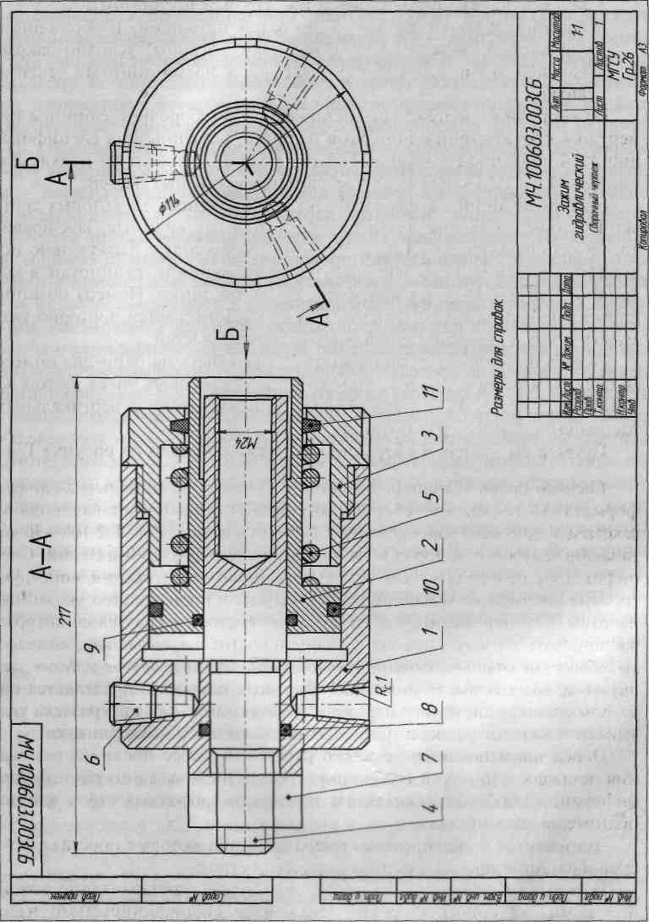 Рисунок 1.

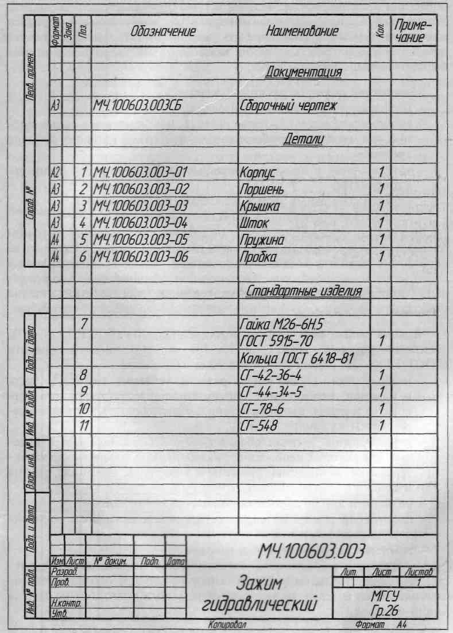 Рисунок 2.

